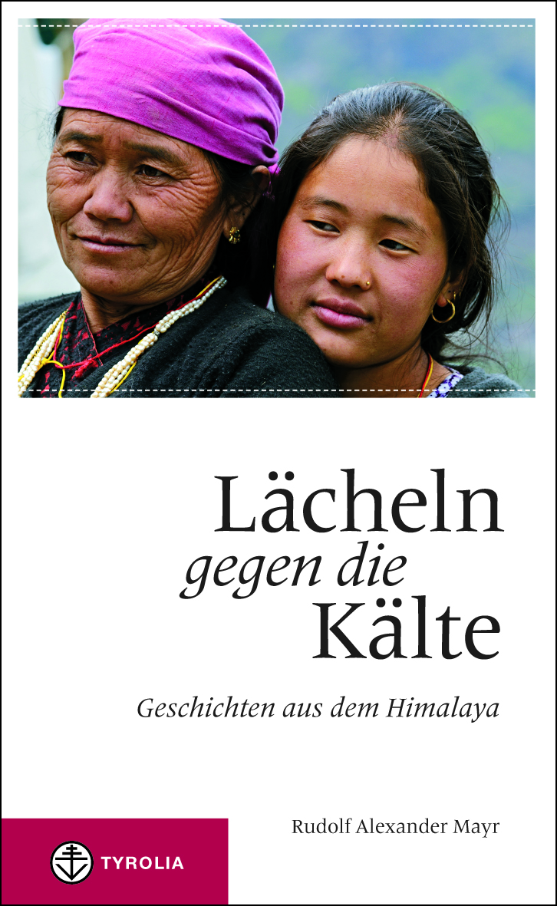

Rudolf Alexander Mayr
Lächeln gegen die Kälte

Geschichten aus dem Himalaya

208 Seiten, 13 farb. Abb., 12,5 x 20,5 cm, Klappenbroschur
Tyrolia-Verlag, Innsbruck-Wien 2014
ISBN 978-3-7022-3337-2
€ 17,95
Auch als E-Book erhältlich: ISBN 978-3-7022-3360-0

Vom wahren Leben an den welthöchsten Gipfeln
Das besondere Lesebuch für alle Himalaya-Freunde

„Ich fahre immer wieder in den Himalaya. Und immer wieder führt der Weg durchs Khumbu, die Heimat der Sherpa. Hinauf zum Gokyo Lake und Gokyo Peak, hinein zum Parchamo Peak, Island Peak oder ins Basislager des Mount Everest. Für mich sind all die Wege schon wohlbekannt. Trotzdem: Jede Reise ist anders und Nepal verändert sich ... Für mich, da ich Nepal seit über dreißig Jahren regelmäßig bereise, ist jeder Aufenthalt auch eine Heimkehr – ein Nachschauen wie es den Menschen geht …“
Rudolf Alexander Mayr

„Nachschauen, wie es den Menschen geht“ – unter diesem Motto könnte man die Geschichten aus dem Himalaya zusammenfassen, die der Innsbrucker Schriftsteller und ehemalige Extrembergsteiger Rudolf Alexander (Rudi) Mayr in diesem Buch erzählt. Die welthöchsten Gipfel spannen dabei den weiten Raum auf, in dem wir Menschen begegnen, deren Leben von diesen Bergen bestimmt wird: Nepalesen, Sherpa, Hunza und Tibeter, die nicht nur in den Bergen leben, sondern auch von den Bergen – und von denen, die dorthin reisen, um eine Gegenwelt zu ihrem Alltag zu suchen.
Es sind zeitlose, atmosphärisch dichte Momentaufnahmen, teils mit leiser Lakonie, teils mit warmer, melancholisch gefärbter Empathie erzählt, die persönliche Schicksale widerspiegeln, die Besonderheiten von Land und Leuten erleben lassen und, gerade weil sie den Boden der Tatsachen nicht verlassen, auf subtile Art und Weise immer wieder unbegreifbare Realitäten spürbar machen.

Der Autor:
Rudolf Alexander („Rudi“) Mayr, geb. 1956 in Tirol, bereist seit mehr als 30 Jahren regelmäßig als Bergsteiger, Expeditionsreiseleiter Nepal und den Himalaya. Der ehemalige Extrembergsteiger lebt heute als Schriftsteller und Immobilienentwickler in Innsbruck. Zuletzt veröffentlichte er die Erzählung „Am Ende der Nacht“ (Haymon Verlag, 1988), „Das Kriegsloch. Auf den Spuren eines Gletschermythos” (Panico Verlag, Stuttgart, 2000) sowie den Reiseroman „Durch Patagonien zum Fitz Roy” (wt-Buchteam, Garching/Alz, 2002). www.rudi-mayr.at

